泰山学院本科毕业论文（设计）诚信承诺书

本人承诺所提交的本科毕业论文（设计）《XXXXX》是本人在指导教师指导下独立研究、写作的成果，内容除特别注明和引用外，不存在下列情形：1.购买论文；2.由他人代写；3.剽窃、抄袭他人作品和学术成果；4.伪造数据；5.其他严重学位论文作假行为等情形。

本论文和资料若有不实之处，本人愿意承担一切相关责任。

论文作者签名： 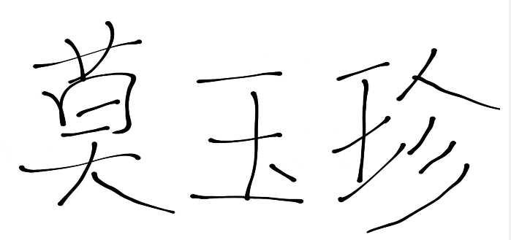

2024年 5月 20日